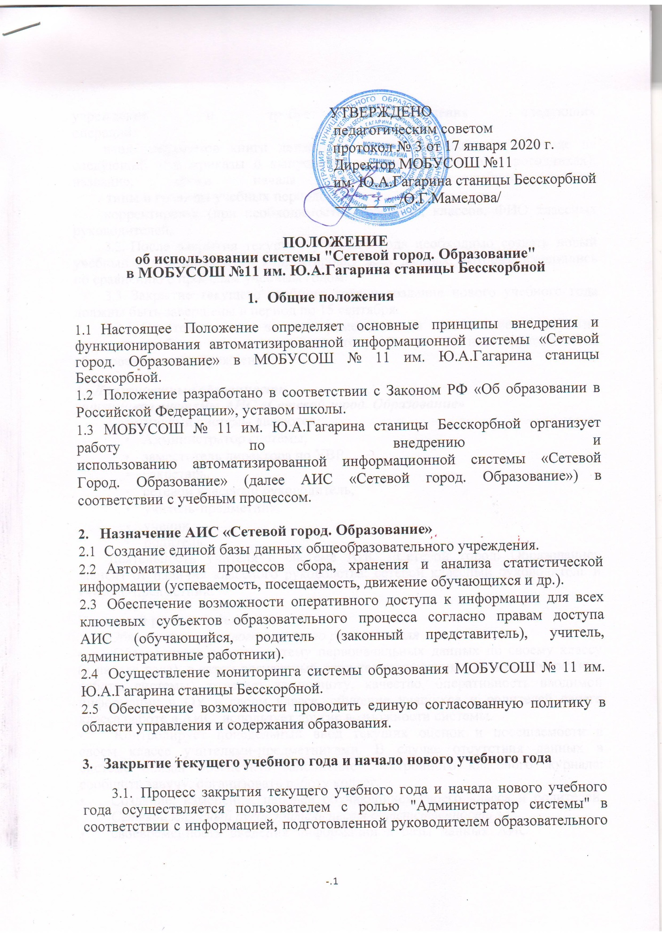
- учреждения, и требует осуществления следующих
операций:
ввод документов книги движения учащихся (приказы о переводе на
следующий год, приказы о выпуске из школы, приказы о второгодниках);
название, сроки начала и конца учебного года;
типы и границы учебных периодов;
корректировка (при необходимости) профилей, классов, ФИО классных
руководителей.
- После закрытия текущего учебного года необходимо создать новый
учебный год и произвести корректировку всех данных, которые изменились
по сравнению с прошлым учебным годом.
- Закрытие текущего учебного года и создание нового учебного года
должны быть завершены в период по 15 сентября.
- Ответственность за своевременность и правильность закрытия
текущего учебного года и начала нового учебного года несёт руководитель
образовательного учреждения.
- Должностные обязанности
участников системы АИС «Сетевой город. Образование»
Участниками системы являются
- Администратор системы,
- заместитель директора по УВР,
- секретарь,
- сетевой классный руководитель,
- учитель-предметник,
- ученик,
- родитель.
Деятельность учителя в системе АИС «Сетевой город. Образование»
зависит от наличия классного руководства: сетевой классный руководитель и
учитель-предметник.

Классный руководитель
Обязанности сетевого классного руководителя
- Обеспечивает ввод в систему первоначальных данных по своему классу
(в начале года), а затем регулярный ввод текущих данных (в штатном режиме
работы системы), отвечает за полноту, качество, оперативность вводимой
информации в ОУ в своем классе, обучение учащихся и родителей своего
класса работе в АИС, использует другие возможности системы.
- Контролирует понедельный ввод текущих оценок и посещаемости в
своем классе учителями-предметниками. В случае отсутствия данных в
системе обязан обеспечить заполнение электронного классного журнала:
сообщить завучу, организовать работу коллег.
- Создание, изменение, паролей обучающихся своего класса и родителей.
Сетевой классный руководитель несет ответственность за
- своевременность введения информации в базы данных АИС
В системе имеет роль «Учитель».

Учитель-предметник
Обязанности учителя-предметника
- Обеспечивает ввод текущих оценок и посещаемости, рубежных
(четвертных, полугодовых), годовых и итоговых оценок по своим предметам
и классам, ввод календарно-тематического планирования по своим
предметам, использует другие возможности системы в учебном процессе.
Учитель - предметник несет ответственность за
- своевременность введения информации в базы данных АИС
В системе имеет роль «Учитель».
Ученик
Права ученика
• Просмотр своего электронного дневника, выполнение заданий по
учебным курсам, просмотр своего расписания, отчетов о своей текущей
успеваемости и посещаемости, итоговой успеваемости.
В системе имеет роль «Ученик».
Родитель
Права родителя
- Просмотр электронного дневника, расписания, отчетов о текущей
успеваемости и посещаемости, итоговой успеваемости только своего
ребенка.
В системе имеет роль «Родитель».

Администратор системы АИС «Сетевой город»
Обязанности администратора
- Планирование работ в системе АИС «Сетевой город».
- Обеспечение взаимодействия всех педагогов, обучающихся, родителей
школы.
- Обеспечение политики прав доступа в систему на уровне
образовательного учреждения.
- Создание, изменение, паролей педагогов и работников школы.
Администратор системы имеет право
- Предпринимать действия в рамках своей компетенции по устранению
причин, создающих препятствия для осуществления своих обязанностей.
- Делегировать часть своих полномочий другим лицам по согласованию
с директором школы.
- Получать от УО района всю необходимую информацию для
выполнения своих обязанностей.
- Вносить предложения директору школы по улучшению работы,
относящейся к обязанностям администратора системы АИС «Сетевой город».
Администратор системы несет ответственность за
- Выполнение плана работ в системе АИС «Сетевой город».
- Функционирование системы АИС «Сетевой город» в установленном
директором школы режиме.
- Неразглашение паролей, относящихся к компетенции администратора системы АИС «Сетевой город». В системе имеет роль «Администратор».

Заместитель директора по УВР
Обязанности заместителя директора по УВР
- Ведение списков учителей, преподаваемых предметов, учебного плана,
расписания уроков, типов и границ учебных периодов, учебного плана,
деление предметов на подгруппы, списка классных руководителей, сбор
отчетности учителей в форме АИС «Сетевой город».
- Подведение итогов работы в системе при окончании учебных периодов
(четверти, полугодия, года).
- , Организация работы всех типов пользователей (сотрудников,
учащихся, родителей) на уровне школы, контроль полноты, качества,
оперативности информации, вводимой в систему.
Заместитель директора по УР системы несет ответственность за:
- своевременностью введения информации в базы данных АИС
участниками проекта.
В системе имеет роль «Завуч».

Секретарь
Обязанности секретаря
- Обеспечивает оперативный учет движения учащихся (ввод приказов о
зачислении, переводе из класса в класс, выбытии), ведение раздела
«Внутришкольные документы».
- Обеспечивает ввод в систему данных работников школы, а затем
регулярный ввод текущих данных (в штатном режиме работы системы),
отвечает за полноту, качество, оперативность вводимой информации,
использует другие возможности системы.
Секретарь несет ответственность за
- за своевременность введения информации в базы данных АИС
«Сетевой город».
В системе имеет роль «Секретарь».

Заполнение карточки образовательного учреждения
- Заполнение карточки образовательного учреждения осуществляется
пользователем с ролью "Администратор системы" в соответствии с
информацией, подготовленной руководителем образовательного учреждения.
- Ответственность за своевременность и правильность заполнение
карточки образовательного учреждения несёт руководитель
образовательного учреждения.
- Заполнение карточки образовательного учреждения должно быть завершено в период по 15 сентября.

Заполнение данных о лицензиях и аккредитациях

- Заполнение данных о лицензиях и аккредитациях образовательного
учреждения осуществляется пользователем с ролью "Администратор
системы" в соответствии с информацией, подготовленной руководителем
образовательного учреждения.
- Ответственность за своевременность и правильность заполнения
данных о лицензиях и аккредитациях образовательного учреждения несёт
руководитель образовательного учреждения.
- Заполнение данных о лицензиях и аккредитациях образовательного учреждения должно быть завершено в период по 15 сентября.

Учебный план
- Формирование учебного плана осуществляется как на этапах
прохождения "Мастера ввода данных" и закрытия учебного года, так и
независимо от этих операций. Наличие полного учебного плана в системе
"Сетевой город. Образование" МОБУСОШ № 11 им. Ю.А.Гагарина станицы Бесскорбной требует введения следующей
информации в базу данных:
название, сроки начала и конца учебного года, а также учебных
периодов и каникул; образовательные области, предметы, преподаватели, а
также при необходимости разделение предметов на подгруппы; профили с
указанием параллелей;
компоненты и значения нагрузки по компонентам в параллелях;
количество часов по каждому предмету в классах.
- Формирование учебного плана осуществляется пользователем с
ролью "Завуч" в соответствии с информацией, подготовленной
руководителем образовательного учреждения.
- Формирование учебного плана должно быть завершено до 15
сентября.
- Ответственность за своевременность и правильность формирования
учебного плана несёт руководитель образовательного учреждения.

Полнота персональных данных о сотрудниках
- В соответствии с федеральным законом от 27.07.2006 №152-ФЗ «О
персональных данных» для внесения персональных данных в систему
"Сетевой город. Образование" сотрудник должен дать письменное согласие
на обработку персональных данных. ..
- Внесение сведений о сотрудниках осуществляет пользователь с
ролью "Секретарь" в соответствии со списками, подготовленными
руководителем образовательного учреждения.
- В системе "Сетевой город. Образование" должны содержаться
следующие сведения о сотрудниках: фамилия, имя, отчество, пол, дата
рождения, основная должность (должность, разряд, категория, дата
последней аттестации), заявка на аттестацию по основной должности (дата аттестации, разряд, категория), дополнительная должность (должность,
разряд, категория, дата последней аттестации), заявка на аттестацию по
дополнительной должности (дата аттестации, разряд, категория), функции
пользователя, специальность по диплому.
- Ответственность за своевременность и правильность сведений о
сотрудниках несёт пользователь с ролью "Секретарь".

Полнота персональных данных об обучающихся
- В соответствии с федеральным законом от 27.07.2006 №152-ФЗ «О
персональных данных» для внесения персональных данных в систему
"Сетевой город. Образование" родитель или законный представитель
обучающегося должны дать письменное согласие на обработку
персональных данных.
- Внесение первоначальных сведений об обучающихся при
зачислении в школу осуществляет пользователь с ролью "Секретарь" в
соответствии с приказами о зачислении.
- В системе "Сетевой город. Образование" должны содержаться
следующие сведения об обучающихся: фамилия, имя, отчество, пол, дата
рождения, информация о персональных достижениях учащегося (участие в
олимпиадах, конкурсах, спортивных соревнованиях, получение стипендий,
грантов, получение дополнительного образования и т.п.).
- Сведения о фамилии, имени, отчестве, поле, дате рождения
обучающихся должны быть внесены в систему "Сетевой город. Образование"
до 15 сентября. Информация о персональных достижениях обучающегося
вносится в систему в течение учебного года по мере накопления достижений.
- Ответственность за своевременность и правильность сведений об
обучающихся несёт пользователь с ролью "Классный руководитель".

Полнота персональных данных о родителях
- В соответствии с федеральным законом от 27.07.2006 №152-ФЗ «О
персональных данных» для внесения персональных данных в систему
"Сетевой город. Образование" родитель должен дать письменное согласие на
обработку своих персональных данных.
- Внесение сведений о родителях обучающихся осуществляет
пользователь с ролью "Классный руководитель".
- В системе "Сетевой город. Образование" должны содержаться
следующие сведения о родителях обучающихся: фамилия, имя, отчество.
- Сведения о родителях обучающихся должны быть внесены в
систему "Сетевой город. Образование" до 15 сентября.
- Ответственность за своевременность и правильность сведений об
обучающихся несёт пользователь с ролью " Классный руководитель".

Ведение расписания уроков
- Расписание учебных занятий учащихся общеобразовательного учреждения в системе «Сетевой Город. Образование» должно обновляться не
позднее, чем за день до проведения занятий.
- Ведение расписания в системе «Сетевой Город. Образование»
производится пользователем с ролью "Завуч".
- Ответственность за актуальность расписания несёт пользователь с
ролью "Завуч".

Выставление текущих оценок и отметок о посещаемости.
- Выставление текущих оценок и отметок о текущей посещаемости
производится пользователем с ролью "Учитель" для каждого класса, в
котором он преподаёт, по каждому преподаваемому предмету. Если
пользователь с ролью "Учитель" является классным руководителем, то он
может выставлять текущие оценки и текущую посещаемость по всем
предметам в своём классе.
- Текущие оценки и отметки о посещаемости учащихся должны быть
выставлены в системе "Сетевой город. Образование" не позднее чем в 7
дней, со дня проведённого урока. В случае проведения самостоятельных,
контрольных, тестовых работ, сочинений, изложений и иных работ,
требующих длительной проверки, допускается выставление оценок в 10-
дневный срок.
- Ответственность за своевременность и правильность выставленных оценок и посещаемости несёт пользователь с ролью "Завуч".

Выставление четвертных и полугодовых оценок.
- Выставление четвертных и полугодовых оценок производит
пользователь с ролью "Учитель" для каждого класса, в котором он преподаёт, по каждому преподаваемому предмету. Если пользователь с ролью "Учитель"
является классным руководителем, то он может выставлять четвертные и
полугодовые оценки по всем предметам в своём классе.
- Четвертные и полугодовые оценки должны быть выставлены в
системе "Сетевой город. Образование" не позднее чем через 3 рабочих дня с
момента окончания соответствующего периода (четверти, полугодия).
- Ответственность за своевременность и правильность выставленных четвертных и полугодовых оценок несёт пользователь с ролью "Завуч".

Выставление годовых и итоговых оценок
- Выставление годовых и итоговых оценок производит пользователь с ролью "Учитель" для каждого класса, в котором он преподаёт, по каждому
преподаваемому предмету. Если пользователь с ролью "Учитель" является классным руководителем, то он может выставлять годовые и итоговые оценки по всем предметам в своём классе.
- Годовые и итоговые оценки должны быть выставлены в системе "Сетевой город. Образование" не позднее чем через 5 рабочих дней с
момента окончания соответствующего периода (года, всех экзаменов).
- Ответственность за своевременность и правильность выставленных годовых и итоговых оценок несёт пользователь с ролью "Завуч".

Выставление экзаменационных оценок
- Выставление экзаменационных оценок производит пользователь с
ролью "Учитель" для каждого класса, в котором он преподаёт, по каждому преподаваемому предмету. Если пользователь с ролью "Учитель" является классным руководителем, то он может выставлять экзаменационные оценки
по всем предметам в своём классе.
- Экзаменационные оценки должны быть выставлены в системе
"Сетевой город. Образование" не позднее чем через 5 рабочих дней с
момента окончания соответствующего экзамена.
- Ответственность за своевременность и правильность выставленных экзаменационных оценок несёт пользователь с ролью "Завуч".

Внесение данных о движении обучающихся
- Отражение движения обучающихся в системе "Сетевой город.
Образование" производит пользователь с ролью "Секретарь".
- Издание приказов о движении обучающихся отражается в системе
"Сетевой город. Образование" в течение 3 рабочих дней с момента издания
приказа руководителя общеобразовательного учреждения (прибытие,
выбытие, перевод из класса в класс).
- Ответственность за своевременность и правильность приказов о
движении обучающихся несёт пользователь с ролью "Директор".

Ответственность сотрудников образовательной организации
- На уровне образовательной организации ответственность за
своевременность и правильность выполнения требований настоящего
Регламента несёт руководитель образовательной организации.
- Приказом по образовательной организации назначаются ответственные
лица, в том числе;
- за организацию использования системы из числа заместителей
образовательной организации;
- за администрирование системы на уровне образовательной организации;
- за ведение личных карт сотрудников, обучающихся.
- Деятельность педагогических работников образовательных организаций
по применению системы «Сетевой город. Образование» регламентируется
локальными актами организации.
- Каждый пользователь Системы имеет аккаунт, который защищён
уникальным именем пользователя (логином) и паролем. Ответственность за всю деятельность, которая осуществляется пользователем в Системе, несёт владелец аккаунта.
- Пользователь с ролью «Администратор системы» несёт ответственность за создание и предоставление по запросу классным руководителем аккаунтов
обучающихся и родителей и создание аккаунтов сотрудников организации.
- Аккаунты пользователей должны быть созданы и переданы
заинтересованным лицам по запросу в течение 3 рабочих дней после издания документа о зачислении обучающегося или приёма сотрудника на работу.
- Ответственность за предоставление обучающимся и родителям сведений об их аккаунте несут классные руководители.
- Ответственность за предоставление сотрудникам сведений об их
аккаунте несёт «Администратор системы».

